**今日动态**

**第十七周 6月6日 星期五 晴**

**一、晨间来园**

出勤：今日来园20人

今天天气晴朗，孩子们迎着早晨的阳光，走进幼儿园。大部分幼儿都能高高兴兴地和老师、同伴打招呼。老师们也热情地迎接每一位小朋友，整个幼儿园充满了欢声笑语，充满了生机和活力。

**二、区域游戏**

今天的区域游戏环节，孩子们自主选择游戏内容，邓江宁、陈意、杨子沐、洪开澈、张文泽、彭屹知、李兴宸、沈恒熠、徐鲲、曹瑾依、丁苏予、贾栩然、唐艺芯、邵清玥、张静彤、王悦宁、孙雨萌、胡嘉芯、焦欣桐、黄子苏小朋友能够遵守游戏规则，和小朋友友好相处。

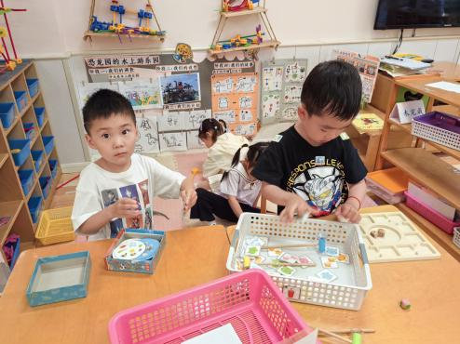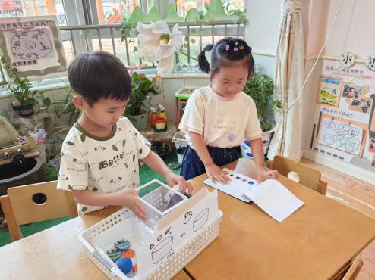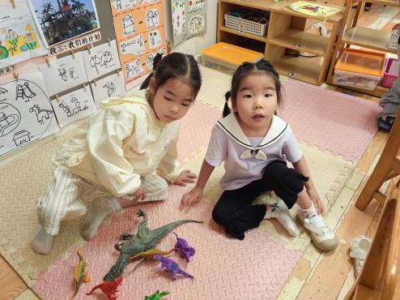

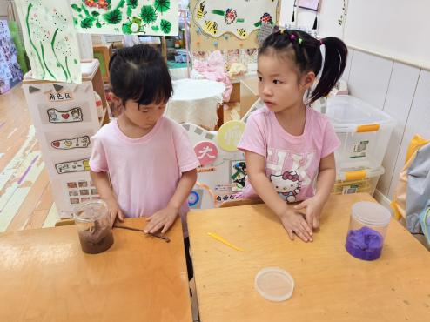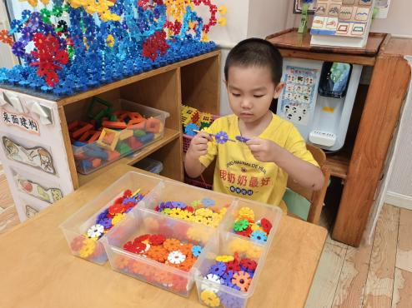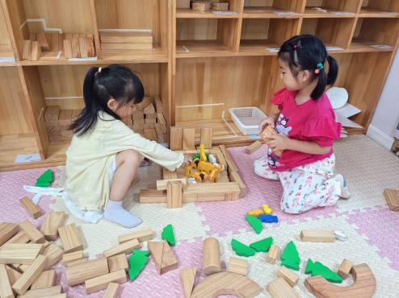

**三、集体活动**

数学《水果接龙》。水果接龙是一节数量匹配活动，是让幼儿将相同数量的水果进行头尾相接，先找到卡片尾部的图案，再找和它数量相同的图案，排在它的后面，就这样条长龙一样往下延伸。

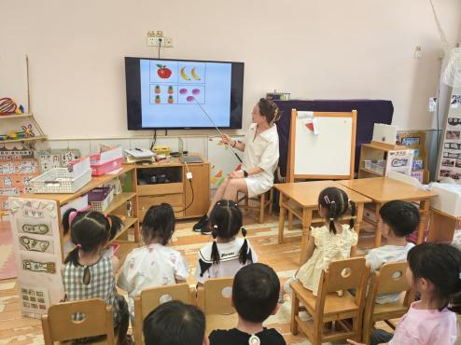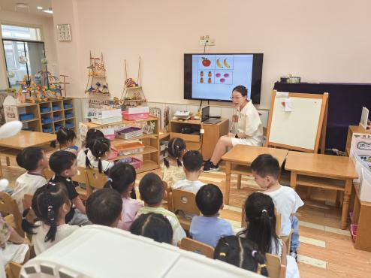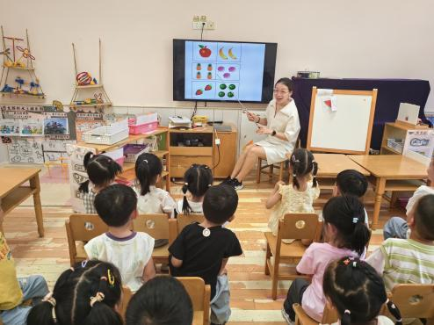

**四、区域游戏**

今天阳光明媚，孩子们在前操场进行游戏，有滑梯、综合区、攀爬架等游戏材料，他们玩得不亦乐乎。在滑梯上，孩子们尖叫着滑下来，脸上洋溢着兴奋的笑容。在攀爬架上，他们勇敢地挑战自己，一步步向上攀登，展现了坚韧不拔的精神。

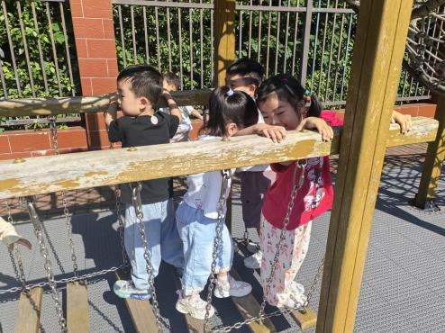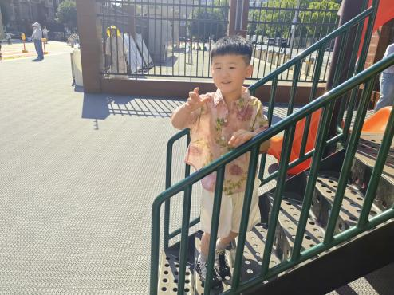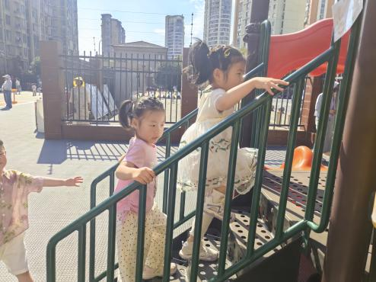

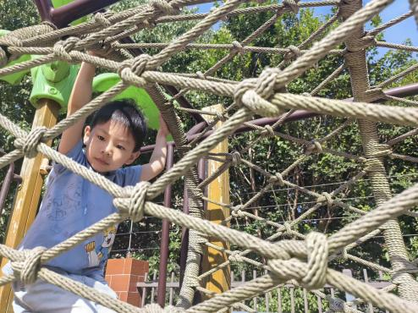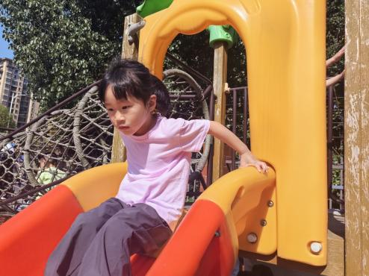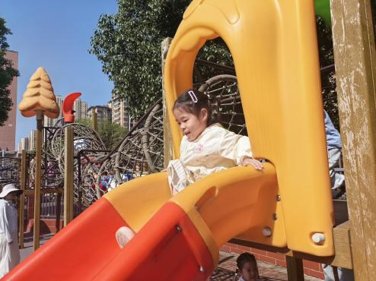

**五、温馨提示**

请家长做好幼儿的夏季卫生保健工作。

随着气温逐渐升高，夏季已经悄然来临。为了孩子们的健康，请家长们注意以下几点：

一是合理安排孩子的饮食，避免过多食用冷饮和生冷食物，以免引发肠胃不适；

二是注意孩子的个人卫生，勤洗手，勤洗澡，保持身体清洁；

三是适当增加孩子的饮水量，补充因出汗过多而流失的水分；

四是关注孩子的睡眠质量，确保充足的休息时间，以保持良好的精神状态。

让我们共同努力，为孩子们创造一个健康、快乐的成长环境。

